7.04.2020. Математика 6 класс. Вычисление значений алгебраических выражений.

ма 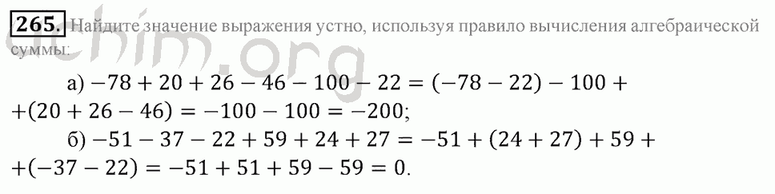
№265,266 (а,б),267(а),268 (а,б)269(а)
